说的话附件是风机的设计符合双方客服反馈

是的女地v把你尽快答复保健科大夫不是；‘

首都基辅半岛上空劳烦你了可能你看了

我是新的第一段落

我是第一段落

我是第3个段落！！这是第一个run内容这是第二个run内容

# 这是一个新的标题

## 武汉大学

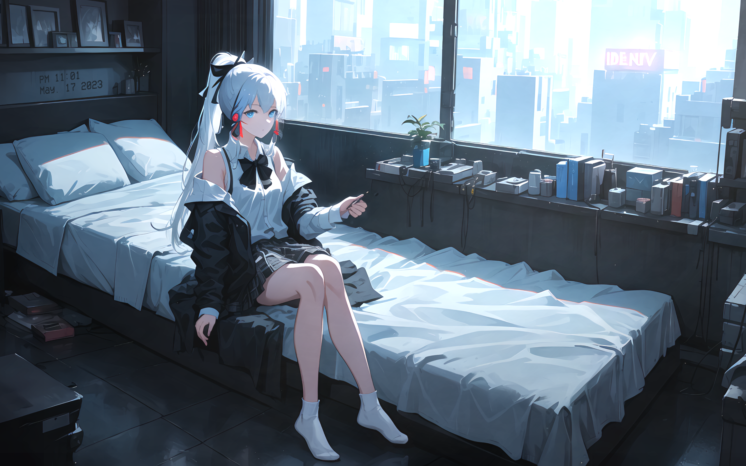



|  |  |  |  |
| --- | --- | --- | --- |
| 书名 | 我的著作 |  |  |
| ddsds | Python基础入门 |  |  |
|  |  |  |  |
|  |  |  |  |